**REPRESENTAÇÃO GRÁFICA E O AVANÇO DAS TECNOLOGIAS DIGITAIS: VIVÊNCIAS NO CURSO DE LICENCIATURA EM EXPRESSÃO GRÁFICA**

Kamila Vitoria Costa Alves[1]

Kathariny de Souza Albuquerque[2]

Lívia Karyne Barbosa Cavalcante[3]

Thyana Farias Galvão[4]

**RESUMO**

Para comunicar ideias podemos utilizar diversos tipos de linguagem, mas um dos modos mais simples e eficazes é através da representação gráfica na forma de desenhos ou imagens (BARROS, 2012). Por vezes, com este tipo de representação consegue-se estar mais próximo da realidade do que com a comunicação oral ou escrita. No curso de Licenciatura em Expressão Gráfica (LEG) da UFPE, o aluno recebe formação prática e teórica que o habilitará a atuar na educação básica, técnica e no atendimento educacional especializado no campo da Geometria Gráfica e suas Aplicações. A geometria gráfica é o fio condutor que dá suporte ao aluno durante todo curso, permitindo-o, de acordo com seu perfil, à escolha de um ou mais eixos profissionais oferecidos. Esse artigo apresenta considerações acerca das vivências experimentadas por três alunas da LEG, partindo de uma comparação entre atividades e materiais produzidos no decorrer de disciplinas cursadas no decorrer dos semestres acadêmicos de 2020 a 2022. Utilizando diferentes abordagens (tradicional e digital), busca-se analisar as principais diferenças, dificuldades, facilidades, vantagens e desvantagens de cada uma.

**Palavras-chave:** Representação Gráfica. Geometria. Expressão Gráfica. GeoGebra. Desenho.

**INTRODUÇÃO**

O curso de Licenciatura em Expressão Gráfica da UFPE entrou em vigor no 1º semestre de 2010 (perfil 106.1-1), contudo, no primeiro semestre de 2013, visando atender o mercado de trabalho representado pelo Ensino Técnico, teve início um novo perfil curricular (106.2-1) que buscando aprimorar e flexibilizar a identidade do curso da LEG. Assim, o perfil 106.2-1 (em vigor e sem ajustes até o segundo semestre acadêmico de 2019) permitia a escolha, por parte do aluno, dentre cinco eixos de aprofundamento: (1) Artes Visuais; (2): Arquitetura; (3) Design; (4) Engenharias, e (5) Tecnologias Computacionais.

É preciso destacar que desde 2014 (após a avaliação de regulação de reconhecimento de curso pelo MEC), tanto o Colegiado como o Núcleo Docente Estruturante (NDE) do Curso vêm discutindo sobre o perfil do profissional que deve ser formado. Entende-se que a formação de um professor é uma responsabilidade dupla: por um lado temos a preocupação com o aprendizado do conteúdo específico da área da Expressão Gráfica e, por outro lado, há a preocupação com a formação de um docente, a qual deve estar, invariavelmente, associada a um caráter humanístico, com responsabilidade social e ética na postura profissional, especialmente porque esse profissional trabalhará no Ensino Básico, isto é, com crianças, adolescentes e jovens adultos.

Em 2016, o curso da LEG passou a contar com um laboratório de ensino que trouxe muita inovação para o curso. O Laboratório Grea3D é um espaço de apoio às discussões dos novos paradigmas, na prática artística/projetual, a partir da inserção das ferramentas de prototipagem rápida, buscando intensificar e promover experimentações multidisciplinares, projetos de extensão e parcerias com colaboradores externos. Além de promover atividades de ensino, pesquisa e extensão, a equipe do laboratório desenvolve cursos, oficinas e consultorias.

Após a implantação do GREA3D, verificamos que alguns ajustes se faziam necessários no perfil 106.2-1, como: a criação de novas disciplinas ou, até mesmo, substituição de outras já existentes. Assim, em 2020, o perfil 106.2-1 foi atualizado com novos componentes curriculares eletivos. Seria um teste para ver se, num futuro breve, esses componentes deveriam ter caráter obrigatório.

No primeiro semestre acadêmico de 2020, sete novas disciplinas foram inseridas no perfil 106.2-1 da LEG. Contudo esse mesmo ano foi marcado pela pandemia da COVID-19 e as universidades (e escolas) tiveram que funcionar no formato remoto, ou seja a distância através de plataformas de interação online.

O formato remoto trouxe muitas mudanças para a educação e para o curso da LEG não foi diferente. Foi necessário ressignificar o ensino-aprendizagem e reformular metodologias geralmente utilizadas nas disciplinas ofertadas pela LEG.

Sabe-se que a busca pelas novas formas de desenhar e projetar, além da necessidade de representações dos desenhos, plantas e projetos de arquitetura e engenharia de maneira digital, teve início a partir dos anos 60, com o avanço da computação gráfica. Com isso, os primeiros softwares CAD (Computer Aided Design) são desenvolvidos, sendo posteriormente aperfeiçoados do bidimensional para o tridimensional, devido a necessidade, ainda maior, de melhores representações. No ensino da matemática não foi diferente, com o surgimento dos laboratórios de informática nas escolas e o maior contato com as Novas Tecnologias de Informação e Comunicação (NTICs), a sociedade adentrou cada vez mais na era digital, com a corrida tecnológica a criação dos aparelhos celulares, computadores móveis, a internet, dentre outros, se viu a oportunidade de desenvolver softwares e aplicativos para facilitar o dia a dia das pessoas nas suas mais diversas atividades. Sendo assim, no ramo educacional, surgem os softwares educacionais de apoio, dentre tantos, o Geogebra, que trabalha matemática e geometria de uma forma dinâmica e intuitiva, proporcionando um aprofundamento e melhor absorção do conteúdo em sala de aula.

O período pandêmico faria convergir esses dois temas apresentados nessa introdução, ou seja, a reformulação metodológica das disciplinas ofertadas pela LEG contaria com o suporte do Geogebra.

**REPRESENTAÇÃO GRÁFICA MANUAL E DIGITAL**

Profissionais das áreas de arquitetura, design, expressão gráfica, engenharias têm a necessidade de comunicar e transmitir suas ideias, produtos e soluções. Essa comunicação só é possível de concretizar, de modo efetivo e eficaz, através de esboços e de desenhos rigorosos, os quais podem apresentar naturezas diversas. Gaspar Monge (1746-1818), engenheiro militar francês, foi quem, inicialmente, inventou um método, Sistema Mongeano, que possibilita a realização de desenhos de forma universal e rigorosa. De fato, até o desenvolvimento do sistema mongeano, os desenhos eram usados para veicular informação, porém, sem qualquer grau de uniformidade, tornando-os de difícil compreensão e de leitura ambígua.

Para que exista expressão gráfica, é necessário a utilização de materiais e dispositivos para relacionar e transmitir ideias. Conforme já explicitado, esboços, desenhos, imagens, bem como a impressão 3D, são diferentes meios que permitem a comunicação gráfica. De fato, qualquer recurso ou meio que use representações gráficas para ajudar a transmitir uma mensagem ou instrução faz parte da expressão gráfica. Uma das formas mais comuns de expressão gráfica é o desenho. No caso mais geral, um desenho pode ser entendido como uma representação gráfica de ideias, conceitos e entidades reais ou imaginárias. O desenho é, na verdade, uma das formas de comunicação mais antigas, que surgiu antes da comunicação verbal.

De um modo simples e abrangente, pode dizer-se que os principais tipos de desenhos usados nas representações gráficas são o desenho artístico e o desenho técnico. Este último pode ser projetivo ou não-projetivo. As representações ortográficas e perspectivas são exemplos de desenhos técnicos projetivos. Por seu lado, esboços e diagramas concretizam desenhos técnicos não-projetivos. Contudo, os objetivos dos dois desenhos são distintos: enquanto no desenho artístico buscamos comunicar ideias e sensações, através do estímulo da imaginação e criatividade do observador ou leitor, no desenho técnico pretendemos representar objetos o mais próximo possível da realidade, no que diz respeito às formas, dimensões e especificações físicas e técnicas.

O desenho técnico é, portanto, uma representação gráfica de linguagem universal utilizada por designers, projetistas, engenheiros e arquitetos no desenvolvimento de produtos e na resolução de problemas, respeitando regras e normas. De uma maneira geral, essa representação gráfica pode ser executada à mão livre, recorrendo a técnicas e recursos manuais, ou ainda utilizando recursos e meios digitais.

Como já foi mencionado, na LEG, era usual a metodologia manual, em aulas de formato presencial. Nessa abordagem, os alunos desenvolvem seus desenhos em laboratórios de pranchetas, utilizando papel manteiga (normalmente, no formato A3), grafite (várias espessuras), borracha e instrumentos de desenho.

Entretanto, a pandemia da COVID-19 oportunizou aos docentes e discentes do curso a utilização do software geogebra como recurso didático na elaboração das representações gráficas.

O Geogebra foi desenvolvido por Markus Hohenwarter, da Universidade de Salzburg (Áustria), para educação matemática nas escolas. Trata-se de um software livre e pode ser usado facilmente como uma importante ferramenta para despertar o interesse pela busca do conhecimento matemático, principalmente, com alunos do ensino básico. Através de seu uso, é possível trabalhar de forma dinâmica em todos os níveis da educação, permitindo a abordagem de diversos conteúdos, especialmente os relacionados ao estudo da geometria e funções. De forma geral, o software GeoGebra permite construir e manipular na tela do computador objetos matemáticos, proporcionando que as produções matemáticas ocorram de forma dinâmica e interativa.

O GeoGebra pode ser encontrado com facilidade em sites de busca ou em um dos endereços: http://www.geogebra.org ou <http://www.baixaki.com.br/download/geogebra.htm>.

Na abordagem digital, os alunos desenvolvem seus desenhos em laboratórios de informática, utilizando computador e o software geogebra, quer esteja ele instalado no hardware da máquina ou seja online.

**METODOLOGIA DA PESQUISA**

Na construção do presente artigo, se fez necessário a pesquisa e coleta de materiais executados anteriormente em disciplinas realizadas na LEG, por três alunas regularmente matriculadas no curso.

A escolha do material se deu pela confirmação destes garantirem explicitamente a possibilidade de comparações entre as abordagens. Além disso, observamos as vantagens e desvantagens, preferências e opiniões pessoais das pesquisadoras. Dentre as disciplinas utilizadas, estão: Geometria Gráfica Bidimensional, Sistemas de Representação, Geometria Gráfica Tridimensional 1 e Desenho Aplicado ao Design. Todas são componentes curriculares obrigatórios do curso de Licenciatura em Expressão Gráfica.

A Geometria Gráfica Bidimensional é um ramo da geometria que lida com representações visuais de formas e estruturas em um plano, usando técnicas como projeções, desenhos técnicos e métodos gráficos para representar figuras geométricas em duas dimensões. Alguns conceitos fundamentais na Geometria Gráfica Bidimensional incluem pontos, retas, segmentos de reta, planos, polígonos, circunferências, projeções ortogonais, escalas, simetrias, entre outros. Além do uso de coordenadas cartesianas e sistemas de referência também é comum para representar figuras geometricamente. Essa área da geometria é fundamental em diversas áreas, como arquitetura, engenharia, design gráfico, desenho industrial e jogos digitais. Ela é usada para criar representações precisas e compreensíveis de estruturas, projetos e ideias que podem ser visualizadas em planos ou superfícies bidimensionais.

Os Sistemas de Representação utilizam técnicas como projeções ortogonais e perspectivas para traduzir objetos tridimensionais em desenhos ou representações bidimensionais. Isso permite uma visualização precisa de formas e estruturas complexas em planos ou superfícies. Os elementos fundamentais incluem pontos, linhas, planos, projeções, escalas, simetrias e convenções de representação. Esses elementos facilitam a compreensão do espectador ao permitir a representação clara e precisa de detalhes, dimensões e relações espaciais dos objetos.

A Geometria Gráfica Tridimensional trata de conceitos como pontos, linhas, planos, poliedros, formas geométricas tridimensionais, projeções, perspectivas e transformações espaciais, e se diferencia da bidimensional na representação de planos, pois a tridimensional estuda os eixos x, y, z, permitindo uma visualização de profundidade, volume e perspectiva. As técnicas usadas nessa disciplina envolve, projeção de perspectiva - simula a forma como os objetos são percebidos pelo olho humano. Ela envolve a criação de pontos de fuga e a representação de objetos levando em consideração a perspectiva e a profundidade. - projeção ortogonal - Consiste na representação de objetos tridimensionais em planos bidimensionais, de maneira precisa e sem distorções de perspectiva.- e sistemas de coordenadas tridimensionais - Utiliza coordenadas cartesianas tridimensionais (x, y, z) para representar a posição e a orientação de pontos, linhas e formas em um espaço. Essas técnicas são fundamentais para representar, criar e visualizar objetos em três dimensões em diferentes contextos, desde desenhos técnicos e engenharia até criação de modelos virtuais em computação gráfica.

O Desenho Aplicado ao Design é a aplicação prática das habilidades de desenho e representação visual no contexto do design de produtos. Ele envolve a utilização de técnicas citadas anteriormente para criar representações visuais que auxiliam no processo de concepção, comunicação e desenvolvimento de projetos de design. Essa prática se concentra em utilizar o desenho como uma ferramenta para visualizar ideias, comunicar conceitos e resolver problemas de design. Isso pode incluir esboços à mão livre, desenhos técnicos, representações tridimensionais, renderizações digitais, entre outras formas de expressão visual. O Desenho Aplicado ao Design é fundamental em diversas áreas, como design de produtos, design de interiores, arquitetura, moda, design gráfico, entre outros. Ele auxilia os designers a se comunicarem com clientes e equipes de projeto, além de ser essencial para o desenvolvimento de protótipos e para a visualização de soluções antes de sua implementação.

**VIVÊNCIAS NA LICENCIATURA**

***Vivência 01***

Kamila Vitória iniciou o curso de Expressão Gráfica no primeiro semestre de 2022. Ela compartilha que, até então, não possuía qualquer familiaridade com o desenho técnico no papel e nunca havia tido contato com o Geogebra. Além disso, Kamila destaca que, durante sua trajetória escolar, teve pouca exposição a conteúdos relacionados à geometria, o que torna sua relação com essa disciplina ainda mais desafiadora.

Mediante esse contexto, a estudante se viu diante de um desafio significativo: além de possuir poucos conhecimentos em geometria, precisava aprimorar suas habilidades de desenho no papel para garantir a precisão dos trabalhos. A aluna teve experiências tanto com a representação manual quanto com o uso do Geogebra e relata que seu primeiro contato com o desenho no papel foi intimidante, uma vez que não estava familiarizada com os instrumentos como esquadros e compasso, o que gerou nervosismo e ansiedade devido ao receio de cometer erros na precisão do desenho.

**Figura 01** - Atividade de perspectiva axonométrica no formato manual e digital

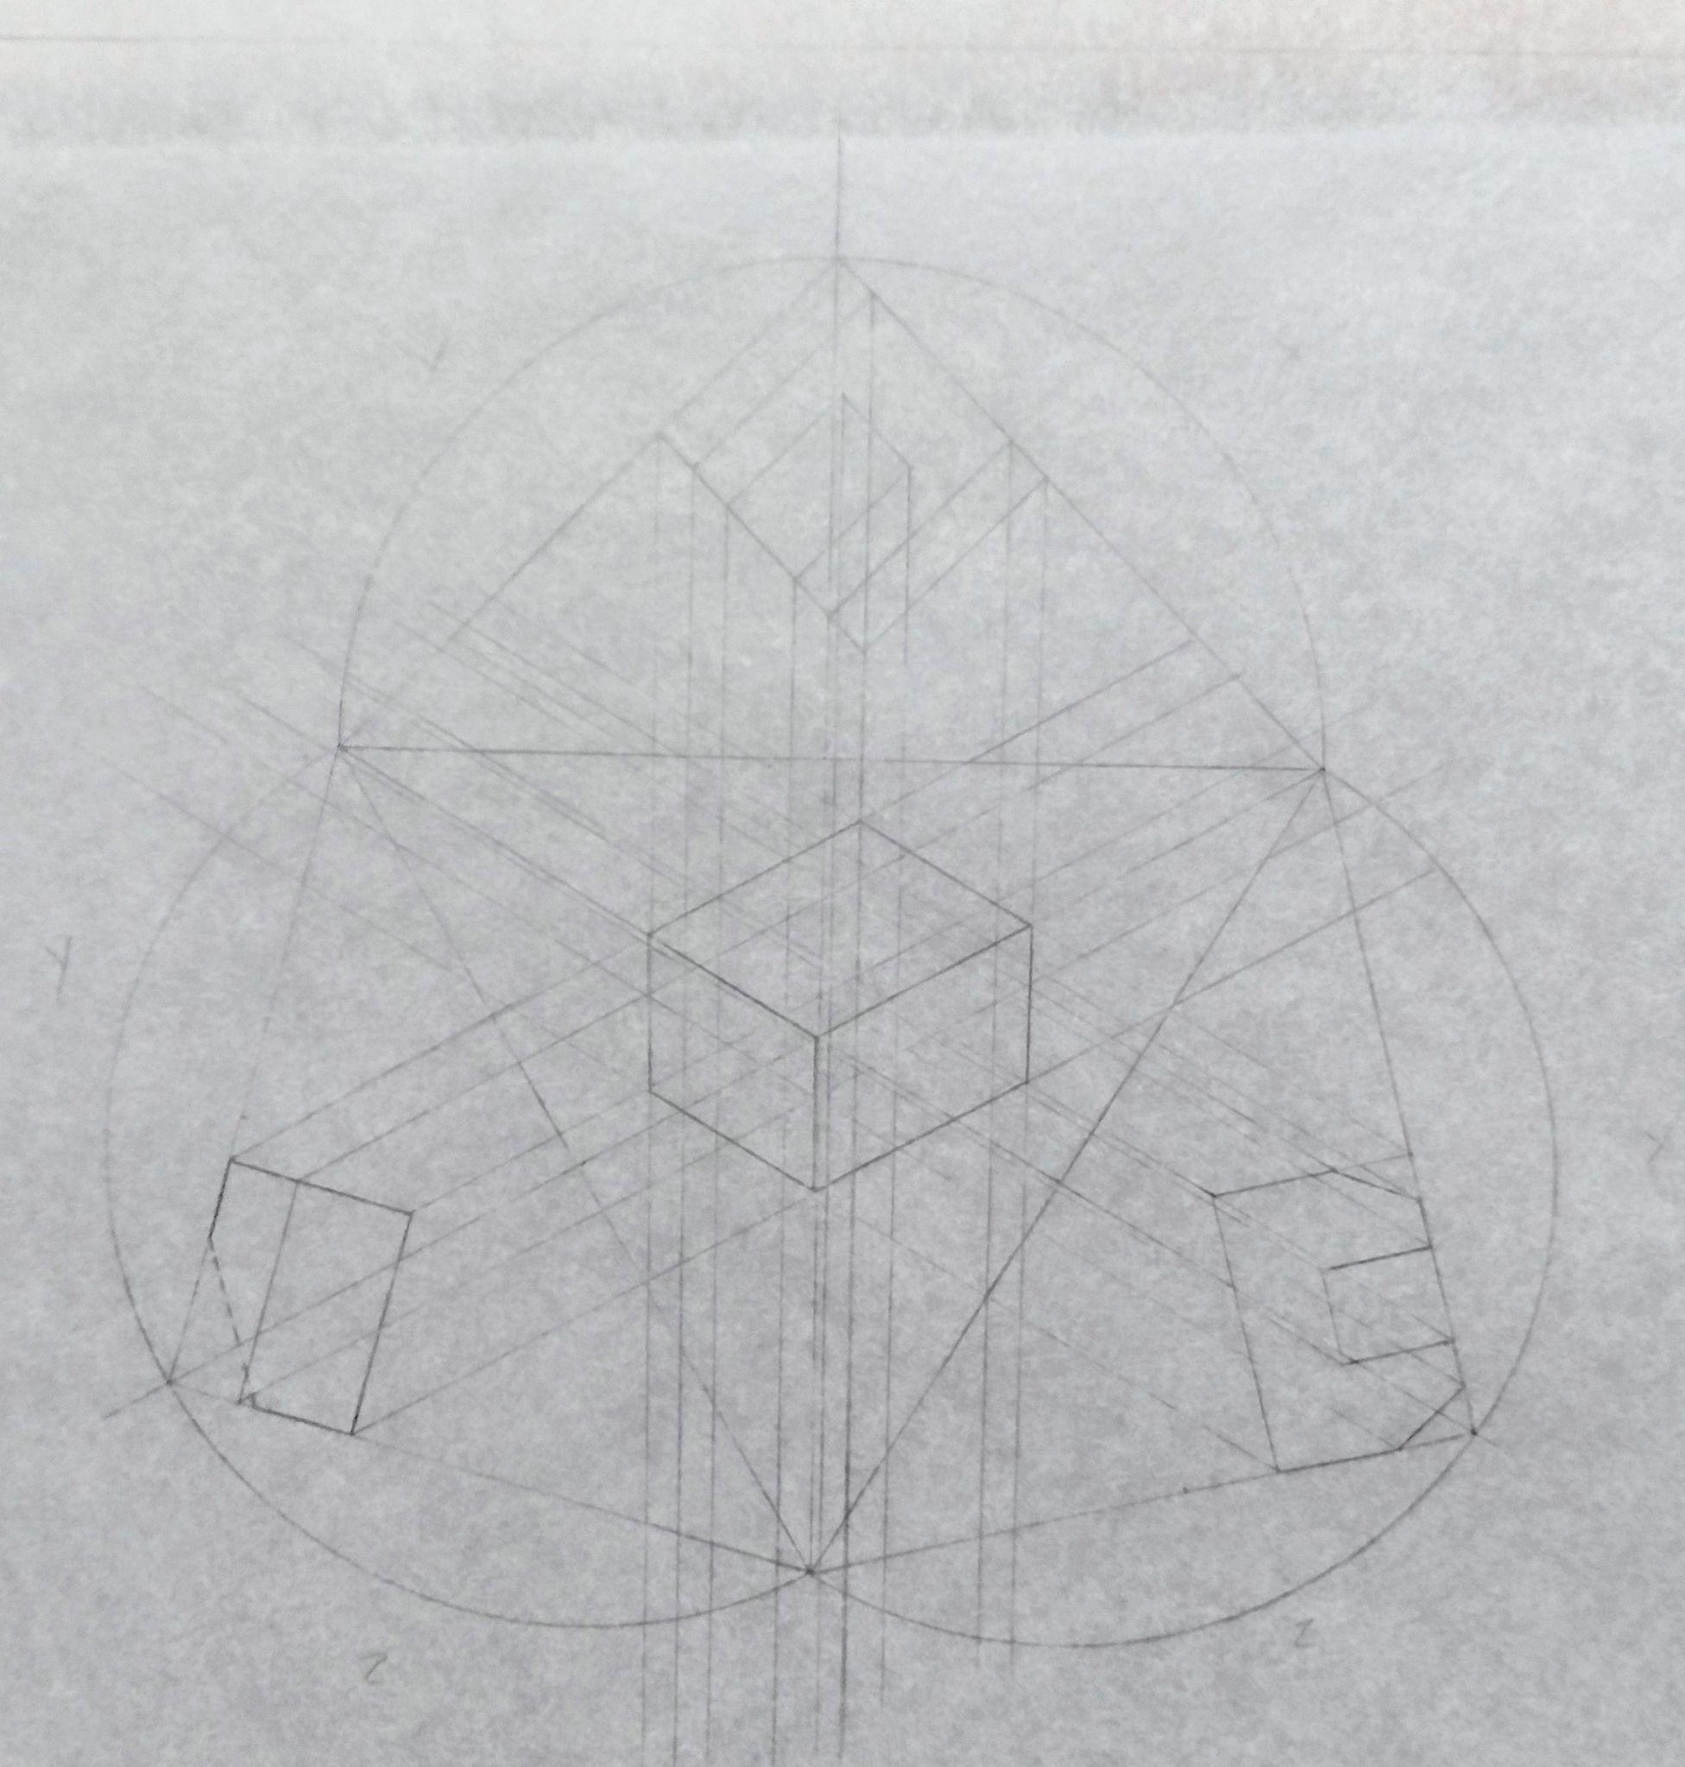 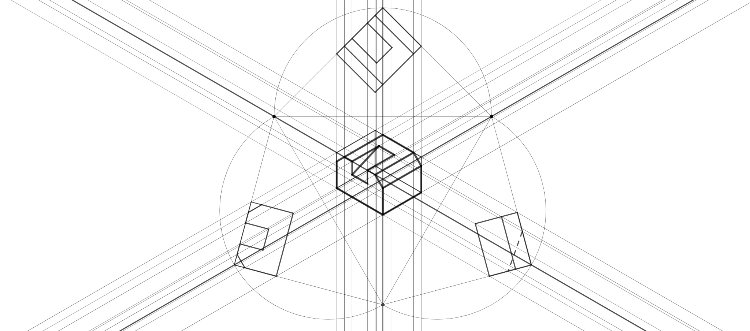

Fonte: Kamila Vitória, (2023).

A figura 01 apresenta atividades da aluna na disciplina Sistemas de Representação. Na atividade realizada manualmente, percebemos que a aluna não havia compreendido o como deveria ser realizada, portanto não a concluiu. Ao realizar a mesma atividade digitalmente ela conseguiu finalizá-la com sucesso, utilizando o Geogebra.

Kamila destaca que o uso do Geogebra foi um ponto de virada em seus estudos. Por ser um software intuitivo, ela pôde utilizá-lo de maneira mais produtiva, o que facilitou significativamente seu processo de aprendizagem. Essa experiência ressalta a importância de ferramentas digitais na educação, proporcionando um ambiente mais amigável e menos intimidador para os estudantes que estão se familiarizando com conceitos complexos.

A estudante destaca a importância do uso do papel como meio facilitador em seus estudos de geometria. Este não apenas serviu como ferramenta de aprendizado, mas também desempenhou um papel crucial no fortalecimento de sua autoestima, confiança e sensação de segurança. Ao observar os resultados de suas produções no papel, ela experimentou autoconfiança, o que contribuiu, significativamente, para seu progresso acadêmico e bem-estar emocional. Portanto, ela defende que o uso do papel como instrumento não deve ser abandonado.

Em suma, o uso do Geogebra e do papel como instrumentos para o estudo da geometria oferece experiências distintas e complementares. A combinação dessas abordagens proporcionou a Kamila uma compreensão mais ampla e profunda dos conceitos geométricos, preparando-a para enfrentar desafios de lógica com confiança e habilidade, enquanto desenvolve uma apreciação mais profunda pela beleza e complexidade da geometria.

***Vivência 02***

Kathariny Albuquerque iniciou o curso de Expressão Gráfica no primeiro semestre de 2021. Sua experiência com o aplicativo começou há dois anos, no estudo da geometria. Desde então, utiliza-o em todas as disciplinas que envolvem conceitos fundamentais de geometria. Contudo, para desenhos mais complexos, como plantas baixas, Kathariny recorre a aplicativos mais específicos, pois o Geogebra carece de acessórios básicos, como ferramentas de rotação ou união. Essa falta de recursos surge porque o software busca abranger várias funcionalidades em um só aplicativo, permitindo animações e objetos em 3D, mas quando a complexidade aumenta, é aconselhável utilizar aplicativos mais especializados.

A estudante assume que o Geogebra, assim como outros aplicativos de desenho técnico, surgiu para facilitar o trabalho do desenhista e destaca que, por ser gratuito, acessível, de fácil compreensão e oferecer ferramentas eficientes que otimizam o tempo de realização das tarefas, é muito satisfatória a sua utilização.

Acredita-se que se o Geogebra se especializar em uma área, poderia ser mais eficaz, a menos que a diversidade de funcionalidades seja a intenção dos desenvolvedores. Comparando os exercícios desenvolvidos no formato manual e digital (Figuras 2 e 3), percebe-se que o Geogebra oferece quase a mesma experiência. Contudo, ao utilizar o aplicativo, a estudante consegue construir polígonos, parábolas, circunferências, entre outros elementos, e mesmo a parte 3D, pouco explorada por ela, foi simples de aplicar e entender. Além disso, segundo Kathariny, o Geogebra permite mais precisão que o papel, sendo mais rápido e, para muitos alunos, a introdução de uma ferramenta tecnológica pode motivá-los a praticar matemática, especialmente aqueles que se sentem desestimulados pelo modelo tradicional de ensino.

**Figura 2 -** Atividade em mongeano no formato manual e digital

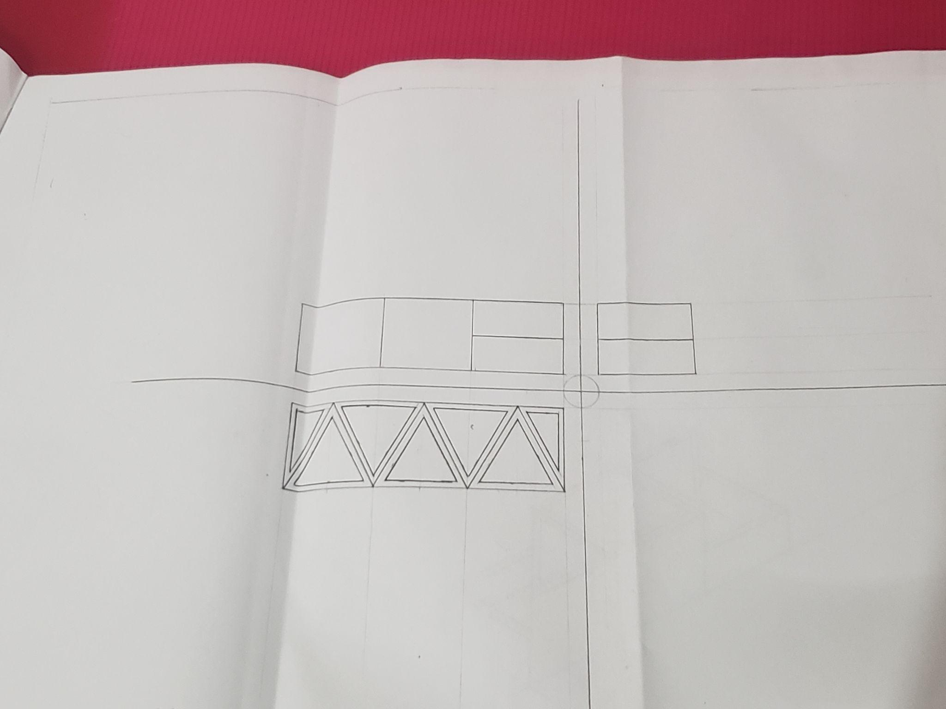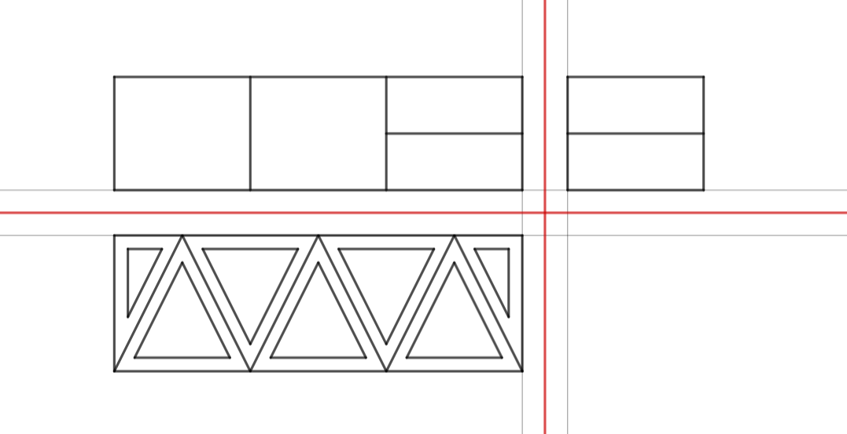

Fonte: Kathariny Albuquerque (2023).

Kathariny, entretanto, defende que a primeira experiência do estudante seja com o papel, pois ao utilizá-lo, há o envolvimento de mais sentidos, além da visão, como o tato. E com o Geogebra, corre-se o risco de perder a percepção original das ferramentas, uma vez que sua simplicidade de uso pode fazer com que o usuário se esqueça do caminho para obtê-las, banalizando-as.

Ao testar a eficiência dos dois métodos, primeiro desenhou no papel um objeto com formas retas em isometria. Apesar de familiarizada com o papel, demorou apenas duas horas e, ao medir, percebeu uma pequena diferença de cerca de 0.1, o que é esperado devido à falta de precisão manual. No Geogebra, levou apenas uma hora, sem borrões, porém com mais linhas auxiliares e maior concentração para manter a precisão. No final, não houve diferença nos tamanhos dos lados.

A estudante conclui que a melhor solução é que cada professor analise a matéria lecionada e identifique os pontos-chave para decidir qual ferramenta utilizar.

***Vivência 03***

Lívia Karyne iniciou o curso de Expressão Gráfica no primeiro semestre de 2021 . O primeiro contato que ela teve com a geometria, na educação básica, proporcionou uma visão básica do que seria a geometria e seu propósito, levando em consideração que foi ministrada somente por professores de matemática, com o foco na geometria plana, somente uma repetição de processos, Lívia teve a impressão de que aquele conteúdo dava certo trabalho de entendimento e pouco valorizado, porém que sempre teve fascínio e certa facilidade para lidar com grande parte dos problemas. Mesmo assim, como grande parte dos estudantes que têm contato com este conteúdo nos primeiros anos do ensino fundamental II, não saiu com uma imagem muito boa sobre o estudo da geometria, ainda parecia, de uma forma geral, uma área complicada e difícil, que não usaria aquilo no cotidiano.

No ensino médio-técnico, trouxe a primeira experiência com o desenho técnico, e nela, ampliou os olhares para a geometria, Lívia pôde ver que não se tratava de uma geometria específica, dentro desta, existiam suas próprias diversificações. Dessa forma, além de perceber novamente o gosto pela geometria, pelo projetar, pôde entender a importância do desenho para o mundo. Também nesse contexto, teve o primeiro exemplo de comparação do desenho: tradicional, feito a mão, uso de pranchetas, régua T, esquadros, escalímetro gráfica e entre outros, e o digital, feito no computador, com uso de software CAD para representação gráfica e projeção 2D e 3D.

Cursando o ensino superior, o curso de Expressão Gráfica por pouco mais de 2 anos, ou seja, vivenciando ainda o fim da pandemia e o início do retorno presencial, teve contato com novos softwares como o Geogebra, Blender e Rhinoceros 3D. Especificamente na representação gráfica e geométrica, nos estudos e práticas das disciplinas explicadas no tópico anterior, o Geogebra foi o primeiro a ser usado, de forma remota, na disciplina de Geometria Gráfica Bidimensional. Possibilitando de maneira intuitiva o aprendizado dos assuntos iniciais da base geométrica do curso, o software matemático permitiu a melhor saída naquele momento de garantir a qualidade do conteúdo passado e entendimento por parte dos discentes, sem contar o desenvolvimento de novas habilidades adquiridas pelos docentes neste período, sejam elas no meio acadêmico ou institucional.

Após retorno presencial, na disciplina de Geometria Gráfica Tridimensional 1 e Sistemas de representação, suas metodologias consistiram em representações feitas no papel A4 e A3, e uso dos materiais de desenho. Essa mudança, permitiu novamente a experiência do manual x digital, desenvolvendo habilidades com os materiais, habilidades de traçado, precisão, pensamento geométrico sem o uso das ‘acostumadas’ ferramentas do Geogebra e o fazer com as mãos, possibilitando um melhor processo cognitivo de aprendizagem e fixação.

**Figura 3** - Atividade sobre perspectiva cônica e pontos de fuga na disciplina de Sistemas de Representação no papel manteiga A3

**Figura 4** - Atividade sobre perspectiva cônica e pontos de fuga na disciplina de Sistemas de Representação no Geogebra

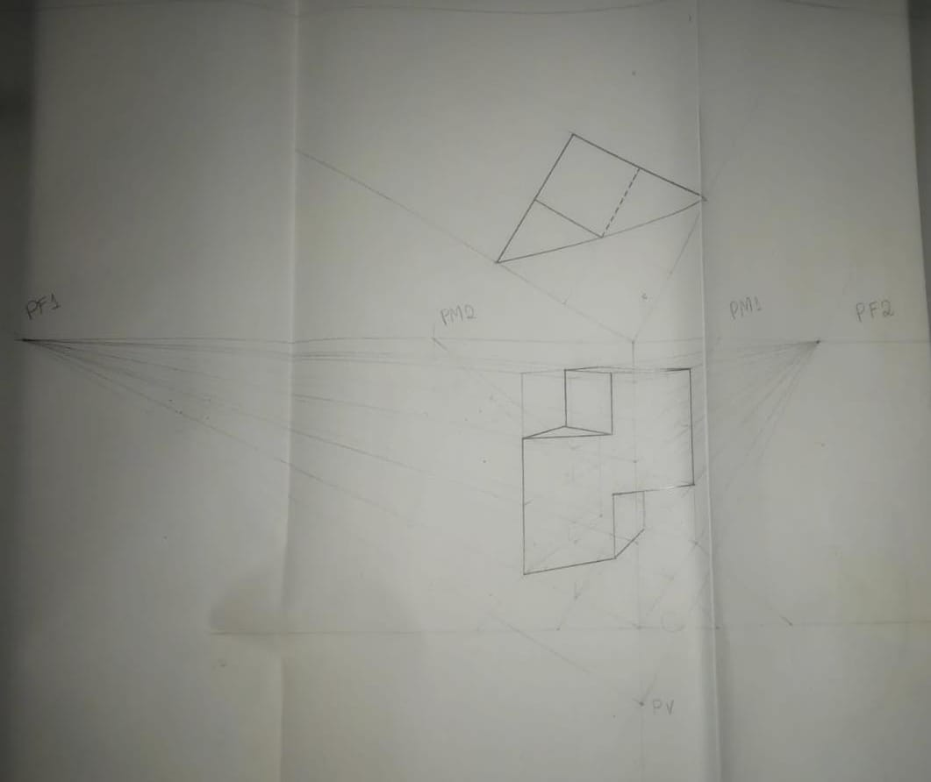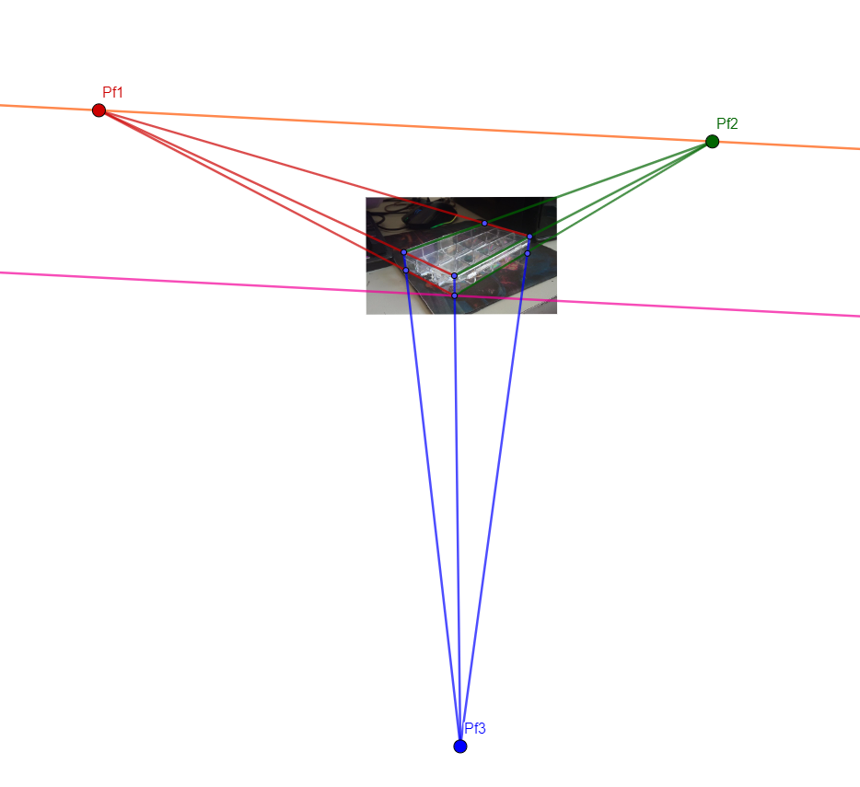

Fonte: Lívia Karyne (2022). Fonte: Lívia Karyne (2022).

Por mais que uma representação geométrica feita de forma de digital, seja ela no Geogebra ou em outro software, possa ser feita de uma maneira mais rápida, mais precisa, muitas vezes, melhor apresentável e que permita a transmissão de conhecimento em sala de aula de uma forma intuitiva e talvez mais simples, ela peca no quesito do desenvolvimento motor e trabalho mental dos sentidos e dos movimentos com as mãos.

Por tanto, acredita que o avanço das tecnologias digitais, não devem tomar lugar da metodologia tradicional, esta é imprescindível para o desenvolver dos saberes, principalmente nas fases iniciais da infância, da construção do pensamento sequencial do aprender e de trabalhar a atenção das crianças e criatividade. A depender da disciplina, público alvo e as condições da instituição, a junção desses dois meios deve ser a melhor forma de melhorar a relação aluno-aprendizagem, contemplando os saberes básicos e a conexão psicomotora com as amplas possibilidades e a rapidez da era digital.

**RESULTADOS E DISCUSSÃO**

A compreensão da geometria foi expandida a partir do reconhecimento das múltiplas formas de atuações, seja através do desenho tradicional ou da utilização de softwares específicos, como o Geogebra, cada um contribuindo de maneira única para o aprendizado e a compreensão dos conceitos geométricos.

Essa comparação entre o Geogebra, papel e lápis revela uma perspectiva interessante sobre as ferramentas de desenho técnico e geometria. O Geogebra destaca-se por sua versatilidade e acessibilidade, oferecendo uma gama ampla de funcionalidades para construção e visualização de formas geométricas. No entanto, a falta de recursos específicos para certos desenhos mais complexos pode limitar sua eficácia em certos contextos - o gráfico a seguir mostra as funções mais usadas. Comparativamente, o papel e lápis possuem uma essência tátil e sensorial que pode ser valiosa na compreensão inicial dos conceitos geométricos, permitindo uma conexão mais direta com as ferramentas utilizadas. No entanto, o aplicativo oferece vantagens em termos de precisão e rapidez na execução das tarefas.

Além disso, a jornada pessoal na geometria, que para algumas começou no fundamental e outras no superior, destacou a evolução na compreensão e na apreciação dessa área, especialmente ao explorar as diferentes formas de desenho técnico, tanto tradicional quanto digital.

A conclusão ressalta a importância de os educadores e professores considerarem as nuances de cada ferramenta ao decidir como ensinar geometria. É sugerido que a escolha da ferramenta ideal depende dos objetivos pedagógicos e do conteúdo a ser ensinado. Dessa forma, tanto o papel e lápis quanto o Geogebra podem ser usados de forma complementar

**Figura 5** - Gráfico mostrando quais ferramentas são mais usadas pelas autoras

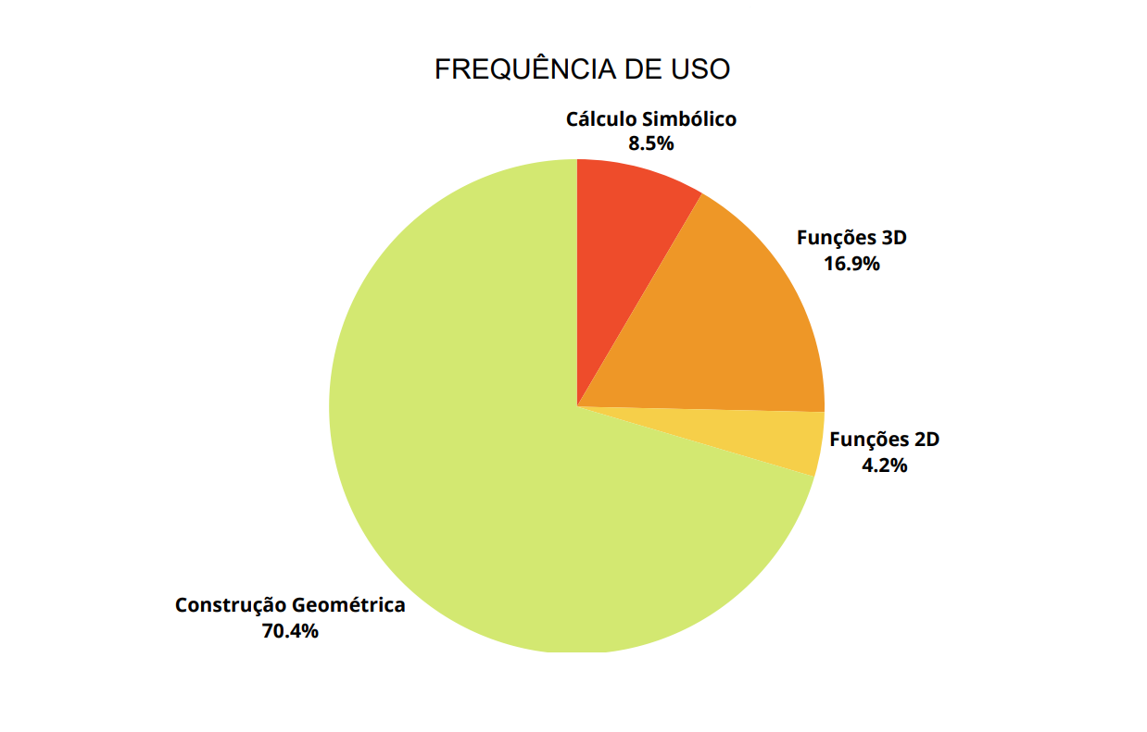

Fonte: Kathariny Albuquerque (2023).

**CONSIDERAÇÕES FINAIS**

As conclusões desta pesquisa ecoam as análises prévias, destacando a importância da adaptação e complementaridade de diferentes métodos no ensino. Isso reforça a necessidade de considerar a diversidade de abordagens para atender às necessidades variadas dos estudantes no contexto educacional. De uma área promissora para pesquisas futuras, reside na investigação mais aprofundada dos métodos de ensino de geometria. Estudos que explorem não apenas as ferramentas utilizadas, mas também estratégias pedagógicas específicas para maximizar a eficácia do aprendizado podem ser valiosos.

É crucial que educadores considerem cuidadosamente as nuances de cada ferramenta ao planejar suas aulas de geometria e afins. A escolha da ferramenta ideal deve se basear nos objetivos pedagógicos e no conteúdo a ser ensinado. Assim, tanto o papel e o lápis quanto o Geogebra podem ser utilizados de maneira complementar, enriquecendo o aprendizado e oferecendo perspectivas distintas aos alunos.

Isso também realça, de maneira ainda mais evidente, a necessidade do ensino da geometria nas escolas, bem como a orientação sobre o manuseio adequado de ferramentas como esquadros, compasso e transferidor. Embora esses materiais sejam disponibilizados em algumas escolas públicas, muitas vezes não são utilizados nem abordados de forma eficaz. É indispensável não apenas disponibilizar esses recursos, mas também enfatizar a importância de seu uso correto, fornecendo aos alunos a compreensão e as habilidades necessárias para aplicar conceitos geométricos de maneira eficiente.

**REFERÊNCIAS**

BARROS, T. F. G. de. EXPRESIÓN GRÁFICA DINÁMICA. In: IV CONGRESO INTERNACIONAL DE EXPRESIÓN GRAFICA EN INGENIERÍA, ARQUITECTURA Y CARRERAS AFINES, 2012, LA PLATA. Gráfica del Diseño: Tradición e Innovaciones. LA PLATA, 2012.

1. Graduanda do curso de Licenciatura em Expressão Gráfica, Universidade Federal de Pernambuco - UFPE, kamila.vitoria@ufpe.br;
2. Graduanda do curso de Licenciatura em Expressão Gráfica, Universidade Federal de Pernambuco - UFPE, kathariny.ksa@ufpe.br;
3. Graduanda do curso de Licenciatura em Expressão Gráfica, Universidade Federal de Pernambuco - UFPE, livia.karyne@ufpe.br;
4. Professora orientadora, Docente do curso de Licenciatura em Expressão Gráfica, Universidade Federal de Pernambuco - UFPE, thyana.fgalvao@ufpe.br.